**Guía Práctica**

¿Cuántas horas al día necesitas dormir?

**Contexto**

Una persona, que es periodista, desea escribir un artículo sobre la cantidad de horas diarias que pasan en el celular adolescentes entre 13 y 16 años. Esta persona encontró los resultados de una encuesta resumidos en la siguiente tabla.

| Horas en el celular | Frecuencia |
| --- | --- |
| [0,1[ | 32 |
| [1,2[ | 76 |
| [2,3[ | 110 |
| [3,4[ | 72 |
| [4,5[ | 34 |
| [5,6[ | 26 |
| [6,7[ | 10 |
| **Total** | **360** |

Para presentar información relevante, creó las siguientes categorías en cuanto al uso del celular:

* **Moderado:** menos de 2 horas.
* **Excesivo:** entre 2 y 5 horas.
* **Preocupante:** más de 5 horas.

A partir de lo anterior, realiza las siguientes actividades.

1. Completa la siguiente tabla con las frecuencias y porcentajes de las tres nuevas categorías.

| Uso del celular | Frecuencia | Porcentaje |
| --- | --- | --- |
| Moderado |  |  |
| Excesivo |  |  |
| Preocupante |  |  |
| **Total** | **360** | **100%** |

1. Dibuja a mano alzada el **gráfico de barra** aproximado con estas tres categorías. Para esto apóyate de la siguiente imagen.

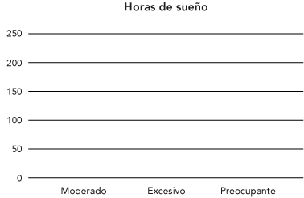

1. Colorea y rotula el siguiente **gráfico circular** con estas tres categorías. Para esto considera que cada sector representa un 10%.

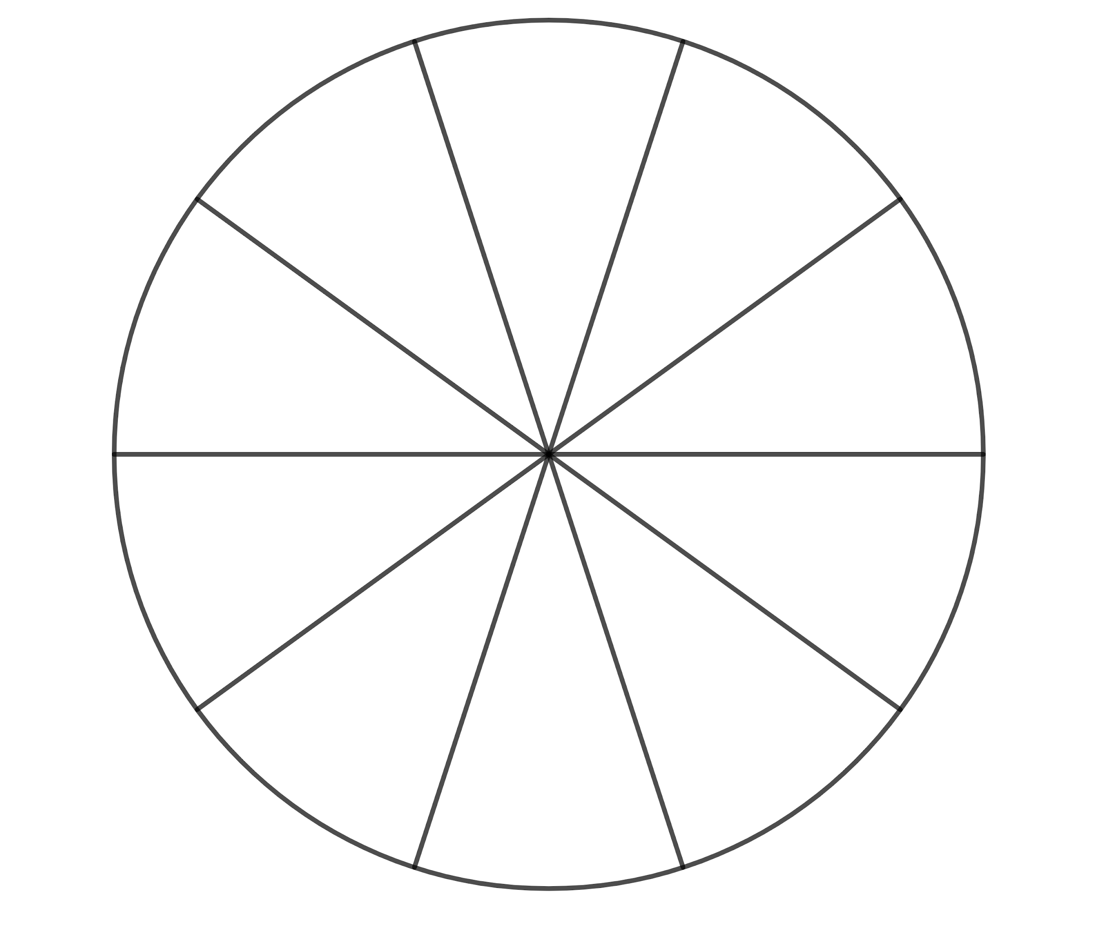

1. Compara el gráfico circular con el de barra para representar la información de las horas diarias en el celular. Para esto puedes considerar los siguientes aspectos:
2. ¿Qué porcentaje de personas usa el celular no moderadamente? ¿Qué gráfico te permite responder a esta pregunta directamente? Justifica.
3. ¿Qué es mayor, la cantidad de personas que usan el celular preocupantemente, o las que lo usan excesivamente? ¿Qué gráfico te permite responder a esta pregunta directamente? Justifica.

**Solucionario**

| **Act. 1** | **1.** | | Uso del celular | Frecuencia | Porcentaje | | --- | --- | --- | | Moderado | 108 | 30% | | Excesivo | 216 | 60% | | Preocupante | 36 | 10% | | **Total** | **360** | **100%** | |
| --- | --- | --- | --- | --- | --- | --- | --- | --- | --- | --- | --- | --- | --- | --- | --- | --- | --- |
|  | **2.** |  |
|  | **3.** |  |
|  | **4.** | 1. En relación con la pregunta anterior, justamente el gráfico circular permite afirmar de manera visual que aproximadamente 7/10 de las personas cumplen con un uso del celular no moderado, es decir 70% aproximadamente. Por su parte, el gráfico de barra permitiría concluir esto al notar ayudándose de las líneas verticales que van de 50 en 50, que las alturas de las barras que no son de uso moderado son aproximadamente 210 y 40, y que por lo tanto aproximadamente 250 de 360, es decir, 70% aproximadamente tienen un uso del celular no moderado. Esto necesitaría bastantes cálculos para poder concluir. En este sentido, en este caso el gráfico circular es más directo. 2. Es mayor la cantidad de personas que tienen un uso excesivo del celular. En el caso del gráfico de barras, basta mirar ambas categorías y comparar cual tiene mayor altura, que en este caso se corresponde al uso excesivo del celular que alcanza una altura mayor a 200, mientras que el uso preocupante no logra superar los 50. Mientras que para el caso del grafico circular, es necesario ver cual color predomina más en el grafico, que en este caso corresponde al color amarillo que designa a la categoria de uso excesivo del celular, obteniendo 6 partes del circulo, es decir, 60%, mientras que el uso excesivo solo corresponde a 1 parte del circulo, es decir, 10%. Concluyendo así que es mayor la cantidad de personas con un uso excesivo del celular. Podemos notar que en este caso es más fácil usar el gráfico de barras, pues es una comparación directa de alturas, y no es necesario un conteo de porcentajes, como en el caso del gráfico circular. |